**江苏科技大学**

**课程实验报告**

课 程： 信息论与编码

课 题： 无失真信源编码

学 院： 计算机学院

姓 名： 陈四贵

班 级： 1822107101

学 号： 182210710119

指导老师： 罗浩

目 录

一、 实验目的 1

二、 实验要求 1

三、 实验设备及工具 1

四、 实验原理 1

五、 实验内容 3

六、 实验记录 5

七、 思考题 6

八、 实验小结 7

# 实验目的

1、掌握霍夫曼码的编码原理；

2、学习通过 Matlab 仿真霍夫曼编码的方法。

# 实验要求

学习应用信源编码定理解决实际问题、设计并编写实现无失真信源编码的程序、将程序在计算机上仿真实现，验证程序的正确性。

# 实验设备及工具

硬件：PC 机。

软件：Matlab 软件。

# 实验原理

霍夫曼编码的步骤:

1、把信源符号按概率大小顺序排列， 并设法按逆次序分配码字的长度。

2、在分配码字长度时，首先将出现概率最小的两个符号的概率相加合成一个概率。

3、把这个合成概率看成是一个新组合符号的概率，重复上述做法直到最后只剩下两个符号概率为止。

4、完成以上概率顺序排列后，再反过来逐步向前进行编码，每一次有二个分支各赋予一个二进制码，可以对概率大的赋为 0，概率小的赋为 1。

# 实验内容

对给定信源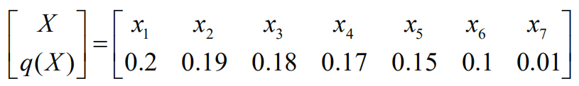进行二进制霍夫曼编码，通过 MATLAB 进行编码过程仿真，并计算平均码长。

参考程序如下:

1. function [h,l]=Huffman(p)
2. **if** length(find(p<0))~=0,
3. error('Not a prob.vector,negative component(s)')
4. end
5. **if** abs (sum(p)-1)>10e-10,
6. error('Not a prob.vector,components do not add up to 1')
7. end
8. n=length(p);
9. q=p;
10. m=zeros(n-1,n);
11. **for** i=1:n-1
12. [q,l]=sort(q);
13. m(i,:)=[l(1:n-i+1),zeros(1,i-1)];
14. q=[q(1)+q(2),q(3:n),1];
15. end
16. **for** i=1:n-1
17. c(i,:)=blanks(n*n);
18. end
19. c(n-1,n)='0';
20. c(n-1,2*n)='1';
21. **for** i=2:n-1
22. c(n-i,1:n-1)=c(n-i+1,n*(find(m(n-i+1,:)==1))...
23. -(n-2):n*(find(m(n-i+1,:)==1)));
24. c(n-i,n)='0';
25. c(n-i,n+1:2*n-1)=c(n-i,1:n-1);
26. c(n-i,2*n)='1';
27. **for** j=1:i-1
28. c(n-i,(j+1)*n+1:(j+2)*n)=c(n-i+1,...
29. n*(find(m(n-i+1,:)==j+1)-1)+1:n*find(m(n-i+1,:)==j+1));
30. end
31. end
32. **for** i=1:n
33. h(i,1:n)=c(1,n*(find(m(1,:)==i)-1)+1:find(m(1,:)==i)*n);
34. l1(i)=length(find(abs(h(i,:))~=32));
35. end
36. l=sum(p.*l1);

# 实验记录

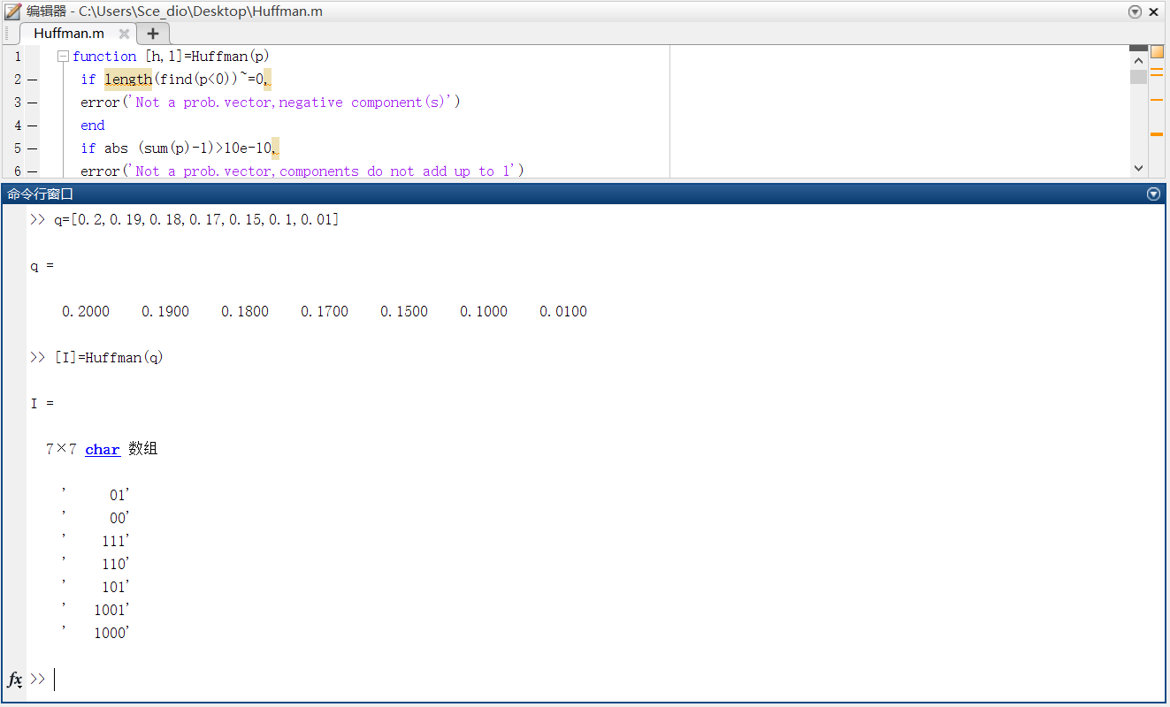

# 思考题

1、对给定信源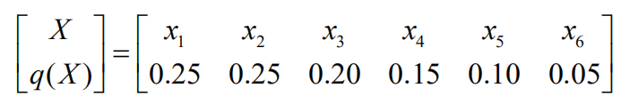

进行二进制霍夫曼编码。写出编码码字，并计算平均码长。

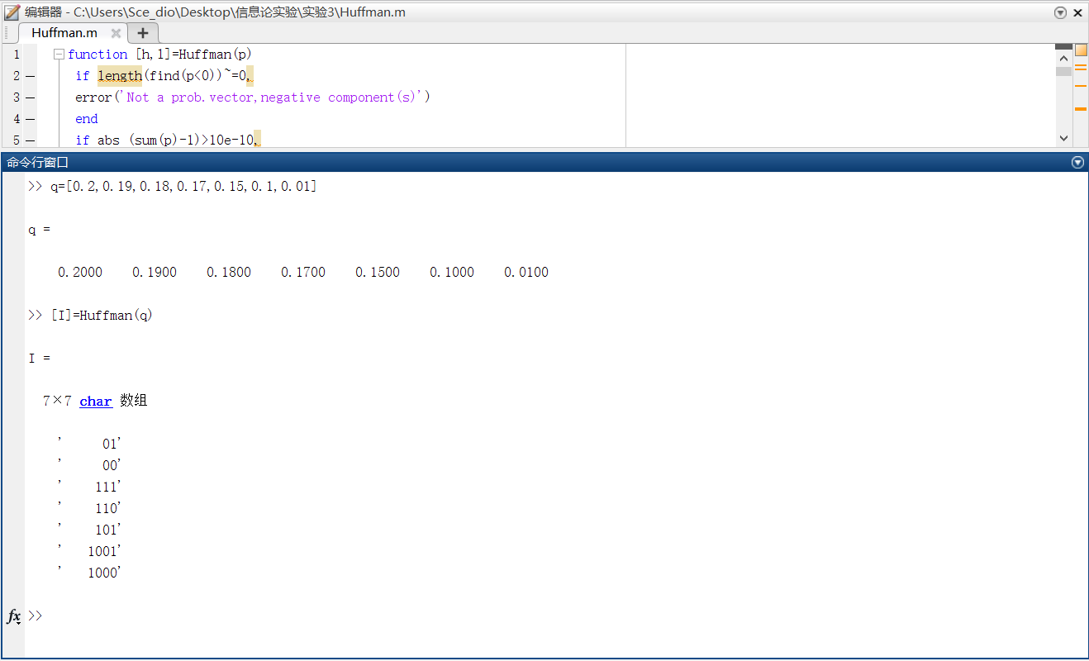

# 实验小结

哈夫曼编码的方法为：

(1)将信源消息符号按其出现的概率大小依次排序为p1≥p2≥p3⋯pn；

(2)取两个概率最小的字母分配以0和1两个码元，并将这两个概率相加作为一个新的字母的概率，与未分配二进制符号的字母一起重新排队；

(3)对重新排队后的两个概率最小符号重复步骤（2）的过程;

(4)不断继续上述过程，直到最后两个符号配以0和1为止;

(5)从最后一级开始，向前返回各级得到各个信源符号所对应的码元序列，即相应的码字。